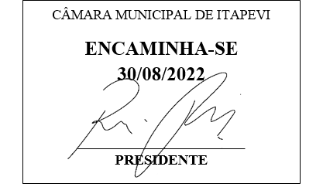**Indicação Nº 1704/2022**

**Súmula:** “Indico a realização de estudos para a criação de um centro de Hipoterapia e Pet Terapia neste município. ”

**INDICO** à Mesa, após ouvir o Douto Plenário, na forma regimental vigente, que seja a presente propositura encaminhada ao Excelentíssimo senhor, Igor Soares Ebert, Prefeito Municipal, para a realização de estudos para a criação de um centro de Hipoterapia e Pet Terapia neste município.

**JUSTIFICATIVA**

**Senhor Presidente;**

**Senhoras Vereadoras;**

**Senhores Vereadores;**

A presente indicação se faz necessária tendo em vista que a Hipoterapia, também conhecida como equoterapia, proporciona uma rica oportunidade de consciência, desenvolvimento e valorização corporal, onde através do andar do cavalo é realizado um movimento natural e tridimensional permitindo que o paciente receba diversos estímulos que atuam diretamente na adequação da força, na melhora do equilíbrio e proporcionam diferentes experiências sensoriais, físicas, perceptivas, cognitivas, afetivas e sociais.

Por outro lado, a Pet terapia é uma técnica terapêutica que conta com os animais como apoio para o tratamento de pessoas portadoras de problemas de saúde, estimulando tanto o aspecto físico quanto o emocional, com o objetivo de melhorar a qualidade de vida das pessoas e acelerar os processos de recuperação.

Nesse sentido, a criação de um centro que forneça simultaneamente hipnoterapia e Pet terapia trará grandes benefícios à saúde da população itapeviense, tanto nos aspectos físicos quanto nos aspectos psicológicos, emocionais, sensoriais, cognitivas, afetivas e sociais.

Tendo em vista o grande trabalho da atual gestão, indico a realização de estudos para a criação de um centro de Hipoterapia e Pet Terapia neste município, para que possamos trazer melhorias no sistema municipal de saúde.

**Sala das Sessões Benvindo Moreira Nery, 26 de agosto de 2022.**

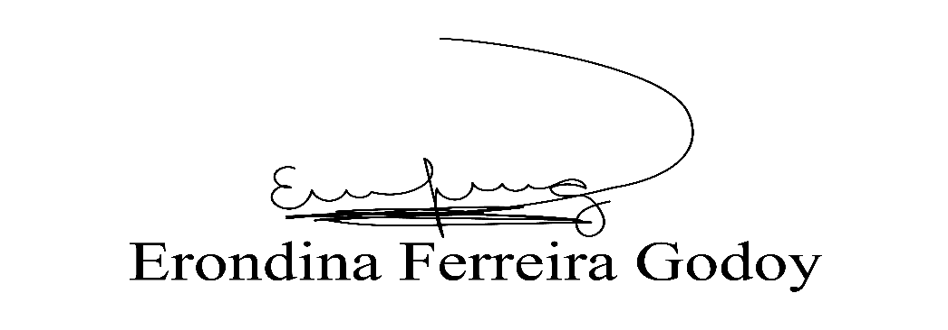

**Vereadora Tininha – PSD**

**Primeira Secretária**